Lisboa, 19 de Março de 2020

Exmos. Senhores,

Como já deve ser do vosso conhecimento, foi publicado o Dec. Lei nº. 10-A/2020 de 13 de Março em que foram estabelecidas medidas excecionais e temporárias relativas à situação epidemiológica do novo Coronavírus - COVID 19.

O Artigo 23º refere-se ao Apoio excecional à família para trabalhadores por conta de outrem.

Neste Artigo está definido que este apoio corresponde a dois terços da Remuneração Base do trabalhador durante a interrupção letiva e não compreende o período de férias já estabelecido no calendário escolar, assim este apoio vigora apenas entre os dias 16 e 29 de Março.

Este apoio é mensal ou proporcional e tem como limite mínimo uma Remuneração Mínima Mensal Garantida (RMMG) e como limite máximo três RMMG.

Não têm direito a este apoio os trabalhadores em regime de teletrabalho.

O pagamento deste apoio é feito ao trabalhador na totalidade pela Entidade Empregadora, que depois irá ser reembolsada pela Segurança Social da parcela que cabe a esta Entidade.

Sobre este apoio incide o desconto para a Segurança Social do trabalhador (11%) e 50% da Contribuição Social da entidade empregadora.

Só pode beneficiar deste apoio um dos progenitores, sendo que o mesmo só será pago uma vez, independentemente do número de filhos ou dependentes a cargo.

Durante a vigência deste apoio o trabalhador não tem direito ao Subsídio de Refeição.

PROCEDIMENTOS:

- Criar Códigos de Abonos e Faltas para este Apoio, de notar que caso tenham trabalhadores em Horas e em Dias em simultâneo na mesma Empresa, deverão ser criados códigos para cada uma das situações, com as caraterísticas seguintes:

Tabela de Abonos:

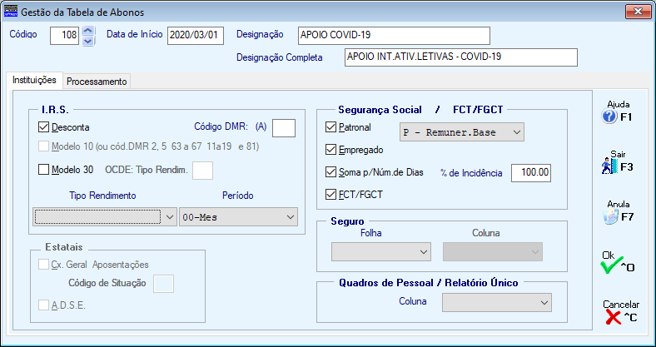

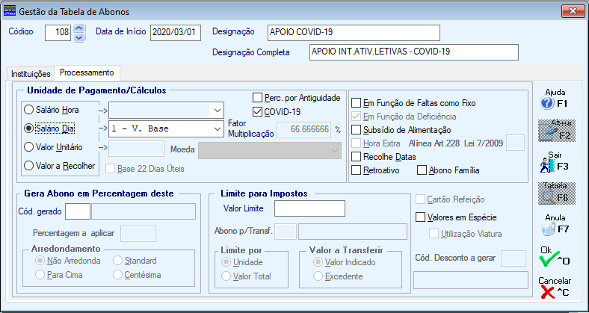

Nota: Caso existam trabalhadores a trabalhar em Horas deverá ser criado outro Abono em que no Bloco “Unidade de Pagamento/Cálculos” deverá ser assinalada a opção “Salário Hora”.

Tabela de Faltas:

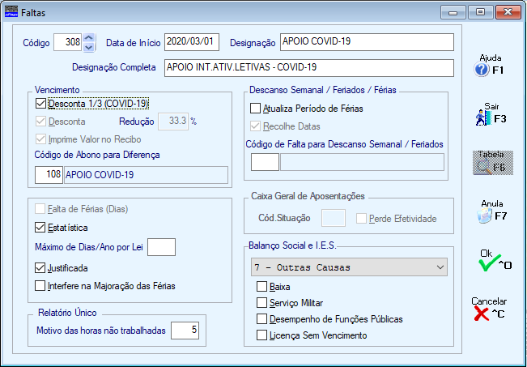

Não esquecer que no campo “Código de Abono para Diferença” deve ser indicado o Código do Abono criado para este efeito.

Nota: Caso existam trabalhadores a trabalhar em Horas deverá ser criado outra Falta em que o Abono a indicar no campo “Código de Abono para Diferença” deverá ser o que tiver no campo “Unidade de Pagamento/Cálculos” assinalada a opção “Salário Hora”.

- Para a criação destes Códigos pode utilizar em “Utilitários → Rotina” a opção “Criação Cod. Abono/Falta Covid-19”

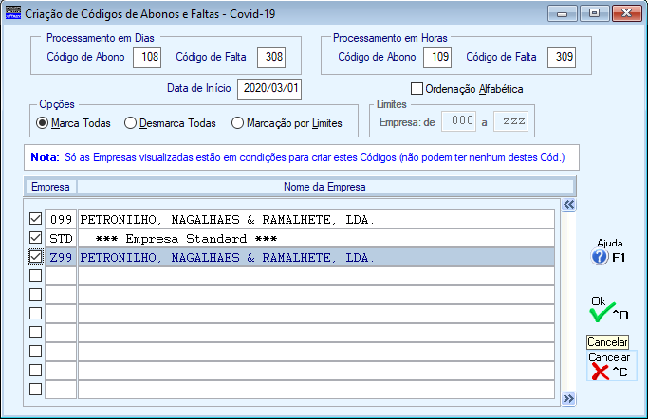

Nota: Chamamos a atenção que só serão consideradas para a Criação dos respetivos Códigos as Empresas que não tenham nenhum dos Códigos de Abonos e Faltas selecionados e que tenham Configuração da Rotina devidamente preenchida.

- No tratamento dos Movimentos, quando recolhe o Código da Falta serão pedidas as datas de início e fim da Falta (não é aceite para o mês de Março que o dia seja inferior a 16 nem superior a 29).

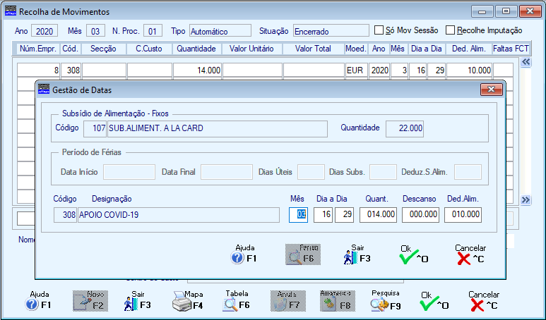

O processamento será feito, tendo em conta o número de dias recolhido, será calculado o valor correspondente para o código da Falta criado para este efeito, serão também calculados dois terços da Remuneração Base referente a esses mesmos dias para o código do Abono criado para este efeito tendo em atenção os limites citados acima.

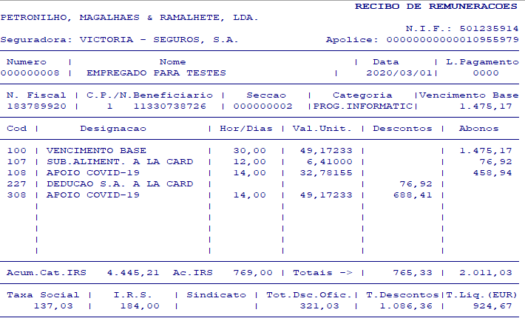

Para as Empresas que trabalham por “Presenças” deverá ser criado um Código de Abono com as características acima mencionadas.
No Tratamento dos Movimentos deverá ser recolhido com o Código habitual do Venc. Base recolher o número de dias trabalhados até à data em que entraram no regime do Apoio e com o novo Código de Abono agora criado recolher o número de dias em que o trabalhador faltou e tem direito a este Apoio.

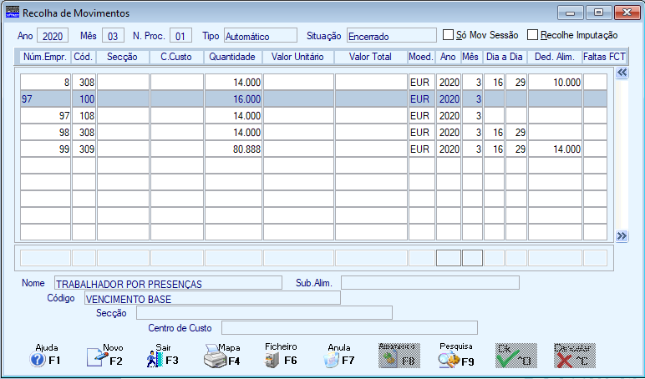

Estamos ao dispor para qualquer esclarecimento que seja necessário.

Catarina Soares

